Form. Z-I/PJ-PG2-1/0-5, wersja 1
 |  | Arkusz pomiaru czystości BĘBNA |  |  | ^{Nr zlecenia:}
Dozwolone miejsca pobrania próbek:
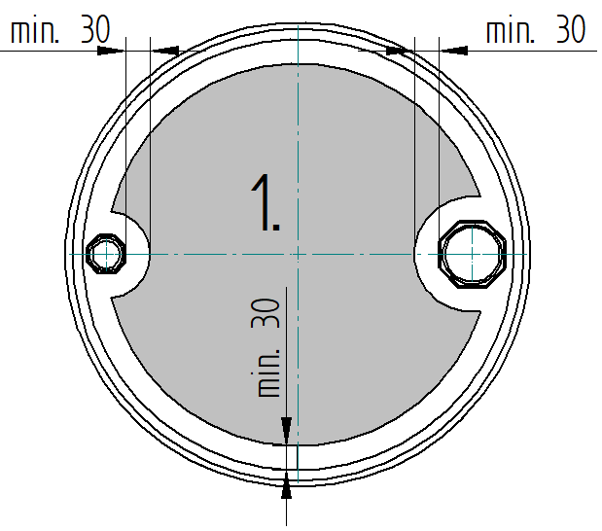 |  |  | 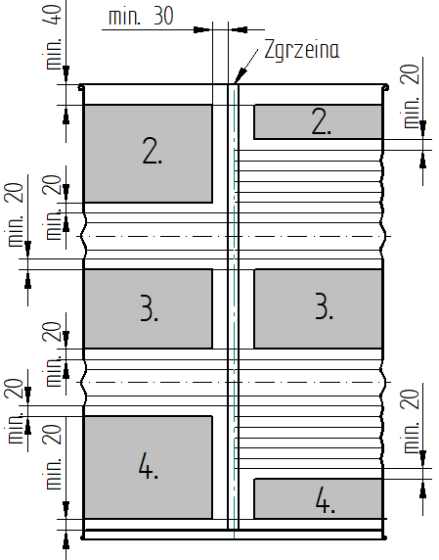 |  |  | 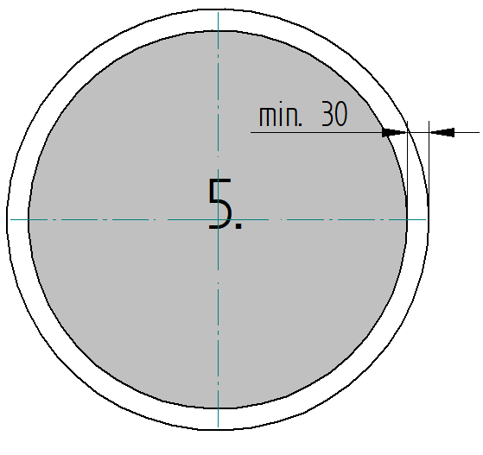
Schemat 1 – dozwolony punkt pobrania próbki nr 1 z wieka |  |  | Schemat 2 – dozwolone punkty pobrań próbek nr 2,3,4 z pobocznicy bębna |  |  | Schemat 3 – dozwolony punkt pobrania próbki nr 5 z dennicy bębna
Pasek wzorcowy
Nr próbki  [ - ] | Pasek pomiarowy: |  |  |  |  |  | Reflektancja  [%] |  | Klasa czystości  [ - ]
P1
P2
P3
P4
P5
$$R=\frac{P1+P2+P3+P4+P5}{5}$$ |  |  |  | R – Średnia reflektancja
 |  |  |  | P1 … P5 – REflektancja próbek 1 … 5
Data pobrania próbek: |  |  | Podpis Operatora: |  |  | Klasa czystości |  | Reflektancja [ %]
 |  |  |  |  |  |  |  | mAX |  | MIN
 |  |  |  |  |  | 1 |  | 100 |  | 94
 |  |  |  |  |  | 2 |  | 93 |  | 90
 |  |  |  |  |  | 3 |  | 89 |  | 80
 |  |  |  |  |  | 4 |  | 79 |  | 71

